ACTIVIDAD DE CLASE 2
FLUJO DE USUARIO Y DISEÑO DE INTERFACES
Aplicaciones Móviles · Trabajo grupal · Material Design 3 + IA
Propósito de la actividad
Transformar el MVP definido en la Clase 1 en una propuesta visual de aplicación móvil. Al finalizar, el equipo debe tener definido el nombre de la app, su identidad visual, un flujo de usuario representado mediante UML y las interfaces principales que posteriormente serán implementadas en Android.

Nombre del proyecto/caso: Southbound: Proyecto Lince
Sección: 003D
Nombre Equipo y número: SyntaxSouls N°18
Fecha: 11/09/2026
Integrantes
Nombre y apellido | Rol dentro del equipo
Benjamin Montoya | Lider de equipo
Deiner Quero | Desarrollador
Matias Jeldres | Desarrollador
Victor Huenchucheo | Desarrollador
Entrega
• Completen este mismo documento durante la clase. No creen un documento distinto.
• Guarden el archivo con el nombre: Evidencia_Clase_02_Diseno_EquipoXX.docx.
• Suban este documento a docs/evidencias/clase-02/ y los recursos visuales a docs/diseño/.
• Actualicen el README.md e incluyan el flujo de usuario UML. Realicen un commit identificable.

1. Identidad visual de la aplicación
Antes de diseñar las pantallas, definan una identidad mínima para la aplicación. Esta identidad debe mantenerse en todas las interfaces del proyecto.

1.1 Nombre de la aplicación
Definan un nombre breve, fácil de recordar y relacionado con el problema que resolverá la aplicación.
Nombre definitivo de la aplicación
Proyecto Lince - Asignaciones y Servicios Turísticos Southbound

1.2 Logotipo
Diseñen o generen un logotipo con transparencia en formato .png o svg simple. Puede utilizarse una herramienta de IA como chat GPT en imágenes, pero la versión final debe ser seleccionada y validada por el equipo.
Elemento | Definición del equipo
Nombre del archivo | Logo.png
Ubicación en el repositorio | docs/diseno/logo.png
¿Qué representa el logotipo? | Representa el icono de una brújula/flecha estilizada apuntando hacia el sur sobre un contenedor circular azulejo. Simboliza la orientación geográfica de Southbound en la Patagonia/Sur de Chile, el guiado turístico y la trazabilidad de rutas en terreno.

1.3 Paleta de colores
Definan entre 3 y 6 colores y registren su código hexadecimal. Piensen desde ahora qué función tendrá cada color dentro de la interfaz. Leer esto antes de escoger los colores.
Color | Código HEX | Uso dentro de la app
Principal (Azul) | #2563EB | Botones primarios ("Confirmar", "Iniciar Check-in", "Iniciar Sesión"), barra inferior de navegación activa e indicadores principales.
Secundario (Verde) | #16A34A / #DCFCE7 | Badges de estado "CONFIRMADO", "GPS Activo", "EN TURNO" e indicadores de disponibilidad activa.
Fondo | #F8FAFC | Fondo general de todas las pantallas de la aplicación.
Adicional (Muted Orange) | #FEF3C7 / #D97706 | Badges de alerta y estado "PENDIENTE" de traslados asignados.
Adicional (Blanco) | #FFFFFF | Tarjetas contenedoras de servicios, formularios e insumos visuales elevados.
Texto | #1E293B | Encabezados, títulos principales y textos de alto contraste para visibilidad bajo sol.

1.4 Justificación de la identidad
La combinación de Azul Primario (#2563EB) y Gris Fondo (#F8FAFC) otorga una apariencia moderna, minimalista y libre de distracciones visuales. El uso de códigos de color suaves (Verde para servicios confirmados, Naranja para asignaciones pendientes y Rojo suave para rechazos) entrega al chofer o guía en terreno una lectura rápida a simple vista, optimizada para operarse en condiciones de alta luminosidad solar durante viajes o excursiones.

2. Flujo de usuario mediante UML
El flujo de usuario muestra cómo una persona recorrerá la aplicación para completar una tarea. En esta clase deben reemplazar el flujo simple de cajas y flechas de la Clase 1 por un Diagrama de Actividad UML.
Recuerden
El Diagrama de Actividad UML debe utilizar inicio y fin, actividades, flechas de secuencia y decisiones cuando existan caminos alternativos. No es necesario representar código ni clases.

2.1 Recorrido principal
Antes de dibujar el UML, describan el recorrido principal del usuario. Esto les permitirá validar que no falten pasos o pantallas.
N° | Acción del usuario | Pantalla | ¿Existe decisión?
1 | Selecciona su rol (Driver/Guía/Coordinador), ingresa credenciales ficticias y presiona "Iniciar Sesión". | Inicio de sesión | Sí (Credenciales válidas / error)
2 | Visualiza en el Dashboard sus servicios asignados del día (transfers/excursiones) y sus contadores. | Pantalla principal (Servicios) | Sí (Filtrar por Todos, Pendientes o Confirmados)
3 | Revisa un servicio pendiente y decide presionar "Confirmar" o "Rechazar". | Dashboard / Lista de Servicios | Sí (Confirmar/Rechazar asignación)
4 | Presiona en una tarjeta confirmada o selecciona la pestaña "Detalle" para ver el mapa, pickup y datos del grupo. | Detalle de Servicio | No
5 | En ruta, ejecuta la toma de "Check-in (Iniciar Servicio)" al subir pasajeros y "Check-out" al finalizar. | Detalle de Servicio | No
6 | Ingresa a la pestaña "Disponibilidad" para bloquear un día de descanso o mantenibilidad del vehículo. | Disponibilidad y Turnos | Sí (Disponible u Ocupado)
7 | Accede a "Perfil" para forzar sincronización con la API REST de Lince o cerrar sesión. | Perfil de Usuario | No

2.2 Diagrama de Actividad UML
Construyan el diagrama con la herramienta que prefieran. Luego exportarlo como imagen PNG para incorporarlo al proyecto.
//Pueden definir el diagrama transformarlo a código uml y generar un diagrama en Plantext
Requisito | Definición
Nombre recomendado | flujo-usuario-uml.png
Ubicación | docs/diseno/flujo-usuario-uml.png
Debe quedar visible en github con Mermaid | README.md
Debe representar | El flujo principal del MVP

2.3 Validación del flujo
• ✔ ️ El flujo comienza y termina claramente.
• ✔ ️ Todas las pantallas importantes del MVP aparecen en el recorrido.
• ✔ ️ Las decisiones del usuario están representadas cuando corresponde.
• ✔ ️ El equipo puede explicar el flujo sin hablar todavía de Kotlin o código.

3. Definición de las pantallas del MVP
Utilicen el MVP definido en la Clase 1 y el flujo UML para decidir qué pantallas realmente necesita la aplicación. No agreguen pantallas que no respondan a un requerimiento.

3.1 Inventario de pantallas
Pantalla | Objetivo | Usuario principal | Acción principal
Inicio de sesión (Login) | Validar el acceso con credenciales ficticias y selector de rol (Driver, Guía, Coordinador) | Todos | Iniciar Sesión con rol validado.
Servicios / Dashboard | Listar transfers y tours asignados, mostrando pickup, horario, pasajeros y estado | Driver / Guía | Confirmar / Rechazar asignación o iniciar Check-in.
Detalle de Servicio | Presentar la bitácora logística completa (mapa de ruta, pickup, datos de contacto y botón de Waze/Maps). | Driver / Guía | Ejecutar 1. Check-in y 2. Check-out del traslado.
Disponibilidad y Turnos | Permitir al driver o guía informar sus días bloqueados (descanso, mantención). | Driver / Guía | Conmutar switch de disponibilidad y bloquear días.
Perfil y Sincronización | Gestionar la cuenta del recurso, licencias y la sincronización offline con la API Lince. | Todos | Sincronizar datos y Cerrar Sesión.

3.2 Navegación principal
Definan cómo accede el usuario a las funciones principales.
No es obligatorio utilizar todos los tipos de navegación; seleccionen el que tenga sentido para su aplicación.}

Elemento | ¿Se utilizará? | ¿Para qué?
NavigationBar | Sí | Barra inferior fija con 4 pestañas: Servicios, Detalle, Disponibilidad y Perfil
NavigationDrawer | No | Se prescinde para evitar menús ocultos y facilitar el uso con una sola mano en movimiento.
TopAppBar | Sí | Muestra el logo de Proyecto Lince, título de pantalla, botón "Volver" e icono de notificaciones.
Botón principal / FAB | Sí | Se utilizan botones contextuales en tarjetas (Confirmar, Iniciar Check-in) en lugar de FAB flotante para no obstruir la vista limpia.

3.3 Regla de alcance
Mantengan el MVP
Cada pantalla debe justificar su existencia mediante una funcionalidad definida en la Clase 1. Si una pantalla no aporta al MVP, déjenla fuera de esta primera versión.

4. Diseño de interfaces con apoyo de IA
Utilicen una herramienta de IA para generar una primera propuesta visual. Pueden trabajar con Google AI Studio o Stitch como herramienta principal y utilizar otras herramientas de generación de imágenes como apoyo. El objetivo es diseñar y tener una referencia visual para más adelante.

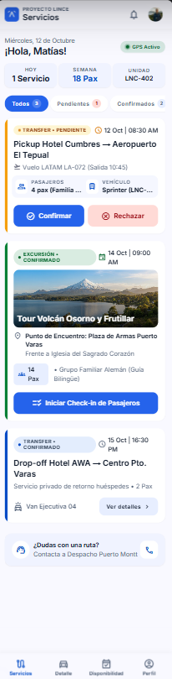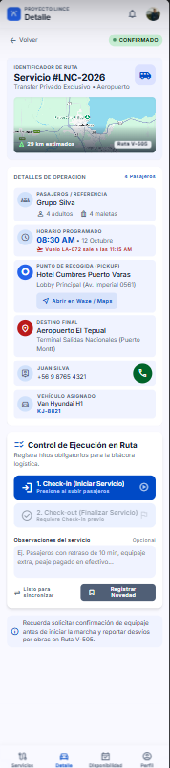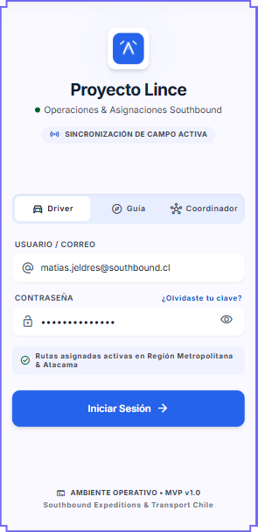

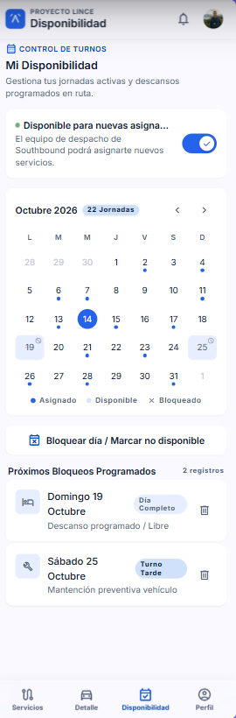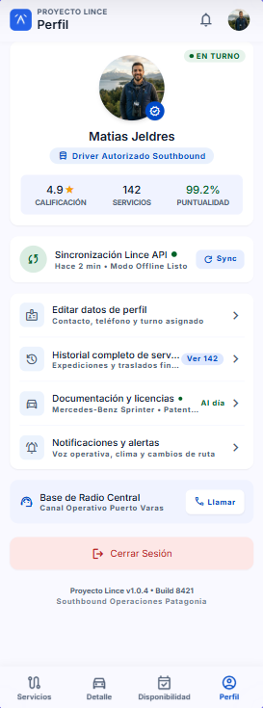

4. Diseño de interfaces con apoyo de IA

4.1 Interfaces a generar
Generen las pantallas principales definidas en la sección anterior. Guarden cada diseño como imagen y utilicen nombres de archivo simples.
Pantalla | Archivo PNG | Herramienta utilizada | Cambio realizado por el equipo
Inicio de Sesión | screen_login.png | Stitch | Login minimalista con selector de rol (Driver, Guía, Coordinador), credenciales y banner de sincronización.
Servicios (Dashboard) | screen_dashboard.png | Stitch | Vista principal con contadores del día, filtros por chips y tarjetas con opción de Confirmar/Rechazar
Detalle de Servicio | screen_listado.png | Stitch | Ficha técnica con mapa de ruta, horario, pasajeros, botón de navegación GPS y panel de Check-in / Check-out
Disponibilidad | screen_formulario.png | Stitch | Calendario interactivo mensual de jornadas, switch de disponibilidad y lista de bloqueos programados
Perfil y Sincronización | screen_detalle.png | Stitch | Tarjeta del chofer autorizados, métricas de puntualidad, botón de sincronización API Lince y cierre de sesión.

5. Aplicación de Material Design 3
Revisen las interfaces y relacionen los elementos visuales con componentes que posteriormente podrán implementar mediante Jetpack Compose y Material 3.
Revisen el los componentes de Material 3 y definan como equipo que componentes utilizarán en cada pantalla de la aplicación

5.1 Componentes identificados
Pantalla | Componente Material 3 | ¿Para qué se utilizará?
Global / Todas | NavigationBar | Menú inferior para alternar entre Servicios, Detalle, Disponibilidad y Perfil
Global / Todas | TopAppBar | Mostrar título de pantalla activa, logo del proyecto e icono de perfil/notificación.
Servicios / Dashboard | FilterChip | Filtrar asignaciones turísticas por "Todos", "Pendientes" y "Confirmados"
Servicios / Detalle | Card | Contenedor ordenado para presentar traslados (Pickup, Pasajeros, Vehículo)
Servicios / Detalle | Button (Filled & Outlined) | Botones contrastados para acciones críticas: "Confirmar", "Rechazar" e "Iniciar Check-in".
Detalle de Servicio | TextField (Outlined) | Campo para escribir observaciones del servicio (ej: retraso de pasajeros, peajes)
Disponibilidad | Switch | Activar o desactivar el estado "Disponible para nuevas asignaciones".
Perfil | Badge / AssistChip | Indicar el estado de sincronización offline con la API Lince y el rol ("Driver Autorizado").
 |  | .
Componentes de referencia
TopAppBar · NavigationBar · NavigationDrawer · Card · Button · FloatingActionButton · TextField · Icon · Dialog · Snackbar

6. Organización del repositorio
Los diseños son parte del proyecto. Guárdalos dentro del mismo repositorio para mantener trazabilidad entre análisis, diseño e implementación.
Elemento | Ubicación recomendada
Documento de evidencia | docs/evidencias/clase-02/
Logotipo | docs/diseno/logo.png
Diagrama UML | docs/diseno/flujo-usuario-uml.png
Interfaces | docs/diseno/interfaces/

7. Evidencia y actualización del README
Antes de finalizar, dejen el repositorio organizado y asegúrense de que otra persona pueda comprender el proyecto revisando el README.md.

7.1 Contenido mínimo del README.md
El README debe permitir comprender rápidamente qué aplicación construirán y cómo se organizará visualmente.
Sección del README | Contenido mínimo
Nombre y propósito | Proyecto Lince: es una solución móvil diseñada para digitalizar la captura de datos y el seguimiento de tareas en terreno. Resuelve los problemas de demoras, respuestas tardías y reprocesos eliminando el uso de formularios en papel.
Identidad visual | Nombre de la App: Southbound FieldLog  Logotipo: Ubicado en `docs/diseno/logo.png`  Paleta de Colores  - Azul Primario: `#2563EB` - Verde Estado: `#16A34A` - Naranja Alerta: `#D97706` - Fondo Minimalista: `#F8FAFC`
Flujo de usuario | El flujo operativo contempla desde la autenticación del usuario hasta el registro local/sincronizado y actualización de estados en tiempo real.  ![Diagrama UML] (docs/diseno/flujo-usuario-uml.png).
Pantallas principales | 1. Login (`docs/diseno/interfaces/screen_login.png`)  2. Dashboard Principal (`docs/diseno/interfaces/screen_dashboard.png`)  3. Listado de Registros (`docs/diseno/interfaces/screen_listado.png`)  4. Formulario de Captura (`docs/diseno/interfaces/screen_formulario.png`)  5. Detalle del Registro (`docs/diseno/interfaces/screen_detalle.png`)  6. Perfil & Sincronización (`docs/diseno/interfaces/screen_perfil.png`)
Integrantes | - Benjamin Montoya (Líder de equipo)  - Deiner Quero (Desarrollador)  - Matias Jeldres (Desarrollador)  - Victor Huenchucheo (Desarrollador)
Tecnologías | - Android Studio / Jetpack Compose

Nombre y ubicación de la evidencia
Elemento | Definición
Nombre recomendado | Evidencia_Clase_02_Diseno_Equipo Syntax Souls.docx
Carpeta de evidencia | docs/evidencias/clase-02/
Carpeta de diseño | docs/diseno/
Commit sugerido | docs: agrega flujo UML e interfaces del proyecto

Cierre de la clase
¿Un desarrollador externo podría comprender qué aplicación construirán y cómo debería verse revisando el README y la carpeta de diseño?
Respuesta: Sí, totalmente. Revisando el README.md y la carpeta docs/diseno/, cualquier desarrollador puede comprender de inmediato la problemática de terreno que resuelve la app, cómo navegará el usuario a través del Diagrama de Actividad UML, la jerarquía de colores establecida y la distribución de componentes Material 3 proyectados en los mockups de las interfaces.
CLASE 2 COMPLETADA

